Arkivreferanse: 2022/338-17
Saksbehandler: Hanna Karstensen

Saksfremlegg

Sakens gang
Saksnummer | Møtedato | Utvalg
22/2024 | 05.06.2024 | Hovedutvalg teknisk, miljø og næring

Fræneidet Industriområde - Søknad om oppstart av reguleringsplanarbeid parallelt med rullering av kommuneplanens arealdel

Kommunedirektørens innstilling
- Hustadvika kommune gir tillatelse til oppstart av reguleringsplanarbeid parallelt med rullering av kommuneplanens arealdel for Fræneidet Industriområde.
- Begrunnelse: Det er behov for industri med samfunnsmessig nytte i kommunen. Per dags dato er det eksisterende industriområde med reguleringsplan her, området skal utvides for økt lagrings- og produksjonskapasitet.
- Arbeidet med kommuneplanens arealdel vil ventelig ta tid, og det anses som nødvendig å gå i gang med planprosessen nå, da dette tiltaket har samfunnsmessig verdi.

Slutt på innstilling, skriv under overskriften. Ikke bruk tabell i innstilling, men bilde kan brukes.

Hovedutvalg teknisk, miljø og nærings behandling av sak 22/2024 i møte den 05.06.2024:

Behandling

Representanten Rune Kvammen (Sp) reiste spørsmål om habilitet da han eier deler av arealet som inngår i reguleringsplanarbeidet og skal selge dette til tiltakshaver.
Utvalget gikk enstemmig inn for at representanten er inhabil etter Forvaltningslovens § 6 "andre særegne forhold" da saken innebærer særlig fordel for ham selv.
Det var ingen vara tilstede under behandling av saken, derfor var det 6 stemmeberettigede.
Kommunedirektørens innstilling ble enstemmig vedtatt.

Vedtak

- Hustadvika kommune gir tillatelse til oppstart av reguleringsplanarbeid parallelt med rullering av kommuneplanens arealdel for Fræneidet Industriområde.
- Begrunnelse: Det er behov for industri med samfunnsmessig nytte i kommunen. Per dags dato er det eksisterende industriområde med reguleringsplan her, området skal utvides for økt lagrings- og produksjonskapasitet.
- Arbeidet med kommuneplanens arealdel vil ventelig ta tid, og det anses som nødvendig å gå i gang med planprosessen nå, da dette tiltaket har samfunnsmessig verdi.

Sammendrag
I kommuneplanen sin arealdel for Fræna (2015-2027) er det et område på Fræneidet avsatt til bebyggelse og anlegg. Det finnes en reguleringsplan i området fra før (Fræneidet Industriområde, Planid: 05022), denne dekker omtrentlig hele området avsatt i kommuneplanen. Tiltakshaver vil utvide industriområdet sitt, og ønsker derfor å starte en ny reguleringsplanprosess. Formålet med den nye reguleringsplanen er å utvide eksisterende industriområde for å øke produksjons- og lagringskapasitet.
Kommunen har mottatt innspill om dette til revideringen av kommuneplanens arealdel, og ser seg positive til innspillet, men den ønskede reguleringen er i strid med dagens kommuneplan for området (Fræna kommune 2015-2027, planid: 201306), da utvidelsen ligger i LNFR-formål.
Det er ønskelig med oppstart av reguleringsplan før vedtatt arealdel.
Tiltakshaver søker om planoppstart av reguleringsplanen før vedtatt arealdel og begrunner dette i:
- Virksomheten har i dag for lite areal til både produksjon og lagring. En endring i markedet krever vesentlig mer areal, blant annet med større krav til innendørs lagring.
- For å tilpasse seg endring i markedet er det viktig at en utvidelse av bygg og område kan skje raskt, for å kunne opprettholde og eventuelt øke antall arbeidsplasser.
- Virksomheten er i gang med godkjenning av et nytt takelement som kan skape økning i produksjon. Økt areal er essensielt for produksjon av dette.

Saksopplysninger
Det er kommet inn planinitiativ angående reguleringsplan for Fræneidet Industriområde, med JaTre AS som tiltakshaver. Planinitiativet er tilsendt kommunen 18.04.2024 fra plankonsulent ConsulentPartner, og er i samsvar med § 1 i Forskrift om behandling av private planforslag til detaljregulering.
Per dags dato har deler av området som ønskes regulert allerede en gjeldende reguleringsplan, Fræneidet Industriområde, planid: 05022, vedtatt 19.10.2009, der formålet for planen er industri. Gjeldende plan dekker et areal på omtrentlig 29 daa. I foreslått planavgrensing for ny plan i planinitiativet, er området for gjeldende plan innlemmet (se figur 1). Foreslått område for ny plan går over et areal på omtrentlig 59 daa (inkludert gjeldende plan).
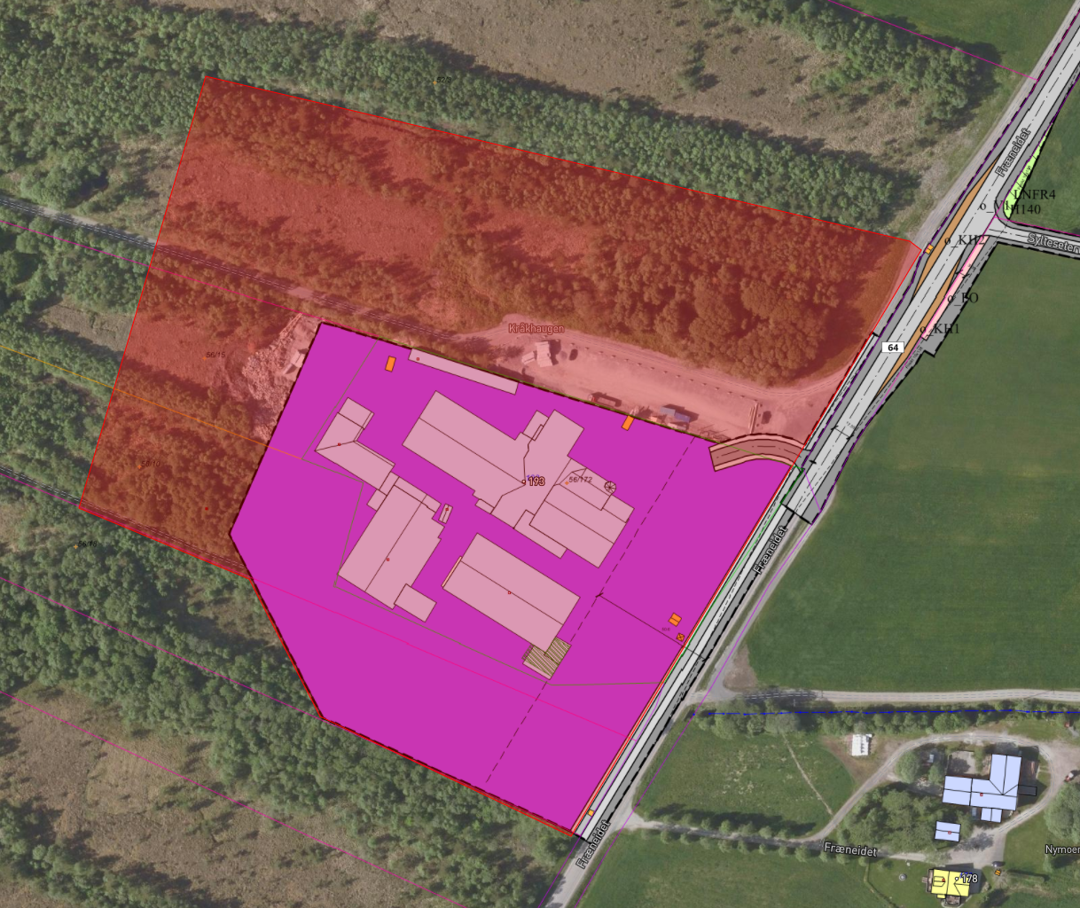
Figur 1: Foreslått omtrentlig planområde i ny reguleringsplan.
Det aktuelle planområdet omfatter hele GID 56/172 og deler av GID 56/10, 56/15, 56/18 og 52/3. Alle eiendommene er helt eller delvis en del av eksisterende planområde. I tillegg vil deler av GID 53/47 og 52/18 inngå i planområdet, da dette er eiendommer som er del av fylkesvegen (FV64) som grenser til planområdet.
I kommuneplanens arealdel for Fræna kommune 2015-2027, planid 201320, er det satt av areal i området som er ønsket regulert med formål bebyggelse og anlegg. Kommuneplanen viser en detaljeringssone som sier at reguleringsplanen skal gjelde. Området som ligger utenfor eksisterende reguleringsplan, ligger inne i kommuneplanen som Landbruk-, natur- og friluftsformål samt reindrift (LNFR). Det er dette området som utløser søknaden om parallell prosess, da LNFR-områder i utgangspunktet er underlagt et generelt bygge- og anleggsforbud.
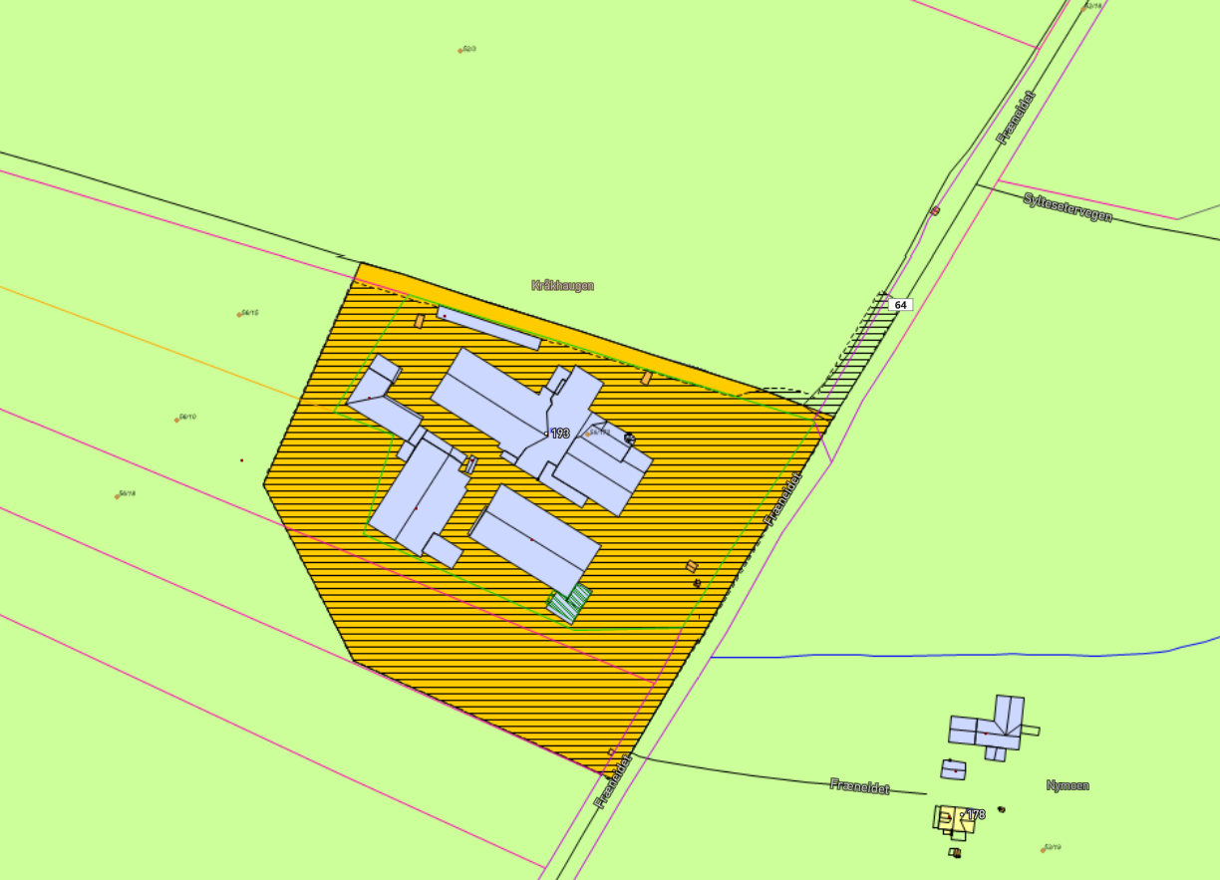
Figur 2: Kommuneplanens arealdel for Fræna kommune 2015-2027.
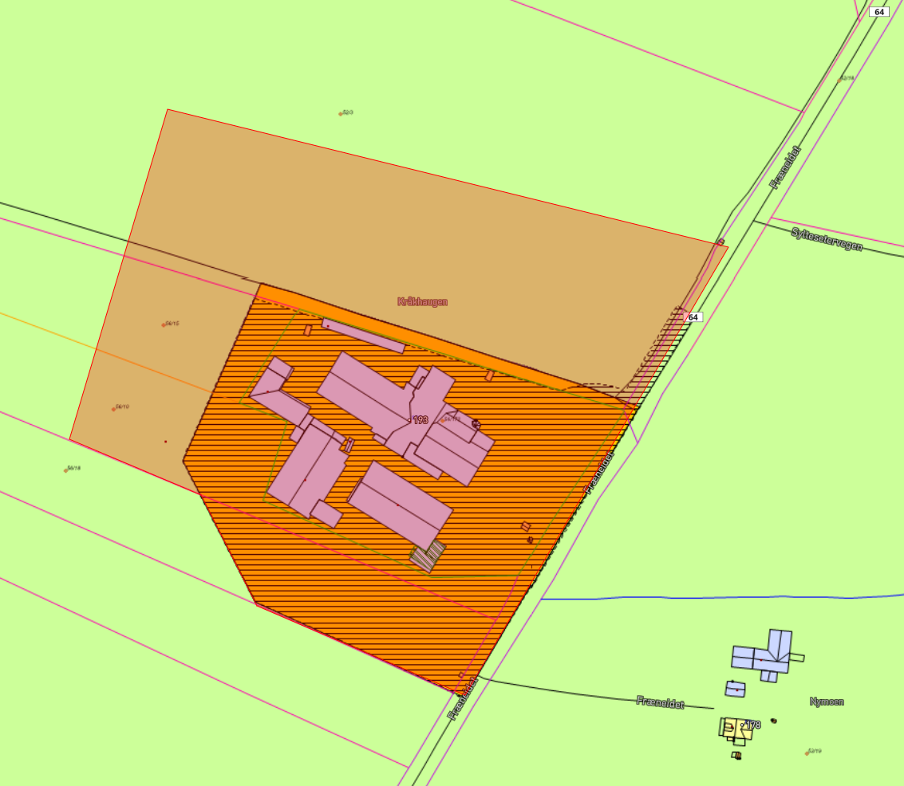
Figur 3: Foreslått omtrentlig planområde, sett i sammenheng med kommuneplanens arealdel for Fræna kommune 2015-2027.
Sakshistorikk
Hustadvika kommune har fått tilsendt planinitiativ for regulering av dette området i 2021, 2022 og 2023. Disse har, etter faglige vurderinger, fått avslag og oppstartsmøte ikke blitt avholdt grunnet kvalitet og detaljeringsgrad på planinitiativet. Kommunen har i denne sammenheng anmodet tiltakshaver å tilknytte seg planfaglig fagkyndig konsulent om de ønsker regulere området.
Kommunen fikk den 18.04.2024 tilsendt planinitiativ fra ConsulentPartner angående regulering av området. Planinitiativet har, etter en revidering, blitt godkjent av planavdelingen i kommunen.
Kommunen vil gå videre med oppstartsmøte i saken om Hovedutvalget for teknisk, miljø og næring godkjenner at arbeidet med reguleringsplanen i dette området kan pågå som en parallell prosess.

Formålet med reguleringsplanen og virkninger utenfor planområdet
JaTre AS har behov for mer plass for å imøtekomme markedets etterspørsel og å utvikle bedriften videre. Eksisterende industriområde er relativt tett utbygd med bygninger. Dette er virksomhetens lokaler i form av produksjons- og kontor-/administrasjonslokaler samt lager. I tillegg forekommer en del lagring utendørs.
Området som ønskes utvidet er ikke bebygd og består av torv og myr, men er hovedsakelig tresatt. Det er relativt tett lauvskog omtrent 20 meter vest for fylkesvegen, som strekker seg 100-150 meter vestover før terrenget blir mer myrpreget. Fordi det er et bekke-/elveløp gjennom området kan tiltak i deler av planområdet få virkninger nedstrøms bekken/elven. I tillegg er det i området hvor det er ønsket en utvidelse noe myrlendt. Omdisponering av myren kan føre til høyere CO₂ utslipp. Ut over dette og normale ringvirkninger som følge av næringsutvikling ser vi ikke for oss vesentlige virkninger utenfor planområdet.
Det ligger i tiltakets natur at det vil medføre inngrep i natur som skog og myr. Siden det er en utvidelse av eksisterende industri, vil mye av infrastrukturen allerede være på plass. Utredning av sette og uforutsette konsekvenser vil omfattes i planarbeidet.
Hjelpetekst – skal fjernes automatisk når du starter å skrive her:

Faglighet: Saken skal være objektiv og helhetlig beskrevet
Klart språk: Vær bevisst på å skrive slik at det blir lettere for folkevalgte og publikum å forstå.
Lag disposisjon for saksopplysningene. Sett gjerne inn underoverskrifter.
Finnes det tidligere vedtak i saken eller tilsvarende saker?
Hva eller hvem gjelder saken?
Hva ønskes oppnådd og på hvilken måte?
Finnes det føringer i lov, avtaleverk, kommunens egne retningslinjer og prosedyrer som har innvirkning på saken.
Vis til dokumentasjon/forskning, erfaringer fra andre. Husk faktasjekk, kontroll av kilder.

Vurdering
Med utgangspunkt i saksopplysningene ovenfor gjør kommunedirektøren følgende vurderinger i saken.
I arealdelen i kommuneplanen ønsker man å se på arealformål i kommunen i en større sammenheng. Hensikten med en slik overordnet plan er at arealbruken blir mest mulig fremtidsrettet i forhold til ønsket samfunnsutvikling i Hustadvika kommune. Med en overordnet plan vil det være lettere å utarbeide mer detaljerte reguleringsplaner for enkeltområder, og det raskt og enkelt kan fattes beslutninger i enkeltsaker i tråd med kommunale mål og nasjonal arealpolitikk. Arealdelen er et virkemiddel for å sikre at arealbruken i kommunen bidrar til å nå de målene som blir vedtatt for kommunens utvikling.
Det er behov for fremtidige næringsområde i kommunen. Hustadvika kommune ønsker å legge til rette for utviding av næringsområdet på Fræneidet. Dette er et område som ligger sentralt i kommunen, langs aksen mellom Eide, Elnesvågen og Malmefjorden. Det er en fordel å utvide områder avsatt til næring der det allerede er eksisterende næring.
Hustadvika kommune er i prosessen med å revidere kommuneplanens arealdel. Oppstart av ny reguleringsplan for Industriområde på Fræneidet, bør dermed ideelt sett avvente inntil det foreligger en vedtatt arealdel. Arbeidet med omregulering av Fræneidet industriområde har pågått siden 2021, men det har ikke vært framgang i saken før nå.
En dispensasjon fra LNFR- formålet og kravet hjemlet i gjeldende arealdel, vurderes ikke som aktuelt ut ifra den størrelse som tiltaket vil få når foreliggende planer er realisert.
Det er enda uvisst hvor stor virkning utvidelsen av Fræneidet industriområdet vil ha på klima og miljø, ettersom vurderingene ikke er gjort enda. Ved en utvidelse vil det bli nedbygging av myr og LNFR-område. Denne type nedbygging er noe som blir jobbet mot å redusere så mye som mulig, på grunn av påvirkningen på klima og miljø. Det er flere tema som ikke er avklart enda så langt i planprosessen til kommuneplanens arealdel, blant annet vurderinger knyttet til jordvern og vurderinger rundt naturmangfold.
Det er flere grunner for å starte regulering før ny arealdel er vedtatt. Eksempelvis nevnes:
- Hustadvika kommune har behov for denne type industri i kommunen, og ønsker å ivareta etablert lokalt næringsliv og industri.
- For virksomheten er det svært viktig at utvidelsen av område og bygninger kan skje raskt. Dette for tilpasning til markedet slik at virksomheten kan opprettholde og eventuelt øke antall arbeidsplasser, samt øke produksjon av eksisterende og nye bygningselement.

Det er derfor avgjørende i denne saken å vurdere viktigheten av de planmessige forhold som arealdelen skal ivareta, opp imot ønsket fra tiltakshaver om å få realisert sine planer raskest mulig, og behovet kommunen har for denne type industri.
Kommunedirektøren vurderer at samfunnsinteressen vekter for at denne søknad om å få starte detaljregulering nå, må innfris.

